学习内容 | 北师大版四年级下册第三单元第一课《买文具》
设计人 | 四川省双流中学万科实验学校 谢思雨
课标分析 | 课标摘录：了解小数乘法的意义；能够正确进行简单的小数乘整数的口算，并能够解决实际问题。  课标解析：要求学生能根据已有经验，将整数乘法的意义迁移到小数乘法中，从而理解理解小数乘法的意义，并进行简单的小数乘整数的口算。
学情分析 | 学生在通过以往的学习，对整数乘法的意义已经理解透彻，并能够熟练运用整数乘法解决各类问题。同时在本册第一单元学习过小数的意义，因此本课的教学应该关注对算理的分析，然后基于理解、基于意义的把握掌握算法，让学生通过将小数转化成整数，探索小数乘法与整数乘法的联系，最终理解小数乘法的计算方法与算理。
教材分析 | 本节课是在学习了小数意义和整数乘法的基础上，探索简单的一位小数乘整数的计算方法与算理。教材上通过小数与整数的转化、求图形的面积等多种方法去让学生理解小数乘法的算理，利用学生的已有经验，自主探索小数乘法的意义
学习目标 | 1、通过具体情境和实际操作，初步了解小数乘法的意义。  2、借助面积模型，经历探索简单小数乘整数算法的过程（渗透转化思想），理解算理，累积相关经验。  3、结合小数乘法的意义，能正确进行简单的小数乘整数的口算，体会小数乘法在生活中的应用。  4、在合作研究过程中，培养学生积极参与、勇于探索的精神,帮助学生获得数学学习成功的体验。
评价任务 | - 完成任务一（检测目标 1）  - 完成任务二（检测目标 2、4）  - 完成任务三（检测目标 3、4）
教学资源 | 学生通过以往的学习，对整数乘法的意义已经理解透彻，并能够熟练的运用整数乘法解决各类问题。同时在本册第一单元也已经学习过小数的意义，因此让学生通过将小数转化成整数，探索小数乘法与整数乘法的联系，最终理解小数乘法的计算方法与算理。
学习过程 | 学生活动 | 教师活动（情境、活动、评价）
学习过程 | 一、创设情景，提出问题
学习过程 | 1、情境导入、掲示课题。  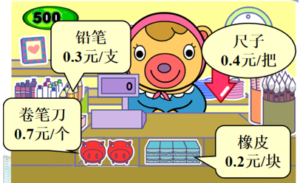 | 1、情境导入、掲示课题。  瞧，熊阿姨的文具店开张了，柜台上琳琅满目，孩子们想不想去逛逛？那现在就跟着老师一起去买文具吧。  2、引出问题  师：老师为大家挑中四块橡皮作为礼物，你们能帮我提一个问题吗？
学习过程 | 【设计意图】通过买文具这一情境，引起学生的兴趣并引导学生解决我提的问题。
学习过程 | 二、合作探究，解决问题
学习过程 | 任务一：探究小数乘整数的算法  列式：0.2×4=  1、表示4个0.2相加。  2、自主探究  - 我的方法：  - 涂一涂，算一算  3、小组讨论  4、分享算法  预测：  A化成小数加法  0.2+0.2+0.2+0.2=0.8（元）  B利用单位换算:  0.2元是2角，8角就是8个0.1元，所以等于0.8元。  C利用面积模型,计算小数计数单位的数量  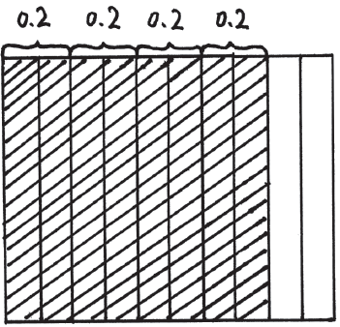  把一个整体，平均分成10份，每份就是0.1，我先画了1个0.2，一共4个0.2就是8个0.1，所以是0.8.  5、沟通方法 | 任务一：探究小数乘整数的算法  - 引导学生列式并说一说意义  - 让学生独立探究  3、小组讨论  4、分享算法  5、沟通方法  请同学们看连加和画图的方法有没有联系？  那单位换算和画图之间呢？请同学们上来指一指。
学习过程 | 【设计意图】借助面积模型，加深学生对小数乘法意义的理解，体会小数乘整数的算理，掌握口算方法。
学习过程 | 任务二：侧重算理理解，总结方法  问题：买三把尺子需要多少钱？请在图上画一画，并列式计算。  - 自主探究、小组交流方法  - 分享  - 结合面积模型再次体会  4、小结口算方法 | 任务二：侧重算理理解，总结方法  1、鼓励学生独立探究，小组交流方法。  2、分享  3、结合面积模型再次让学生体会就是计数单位的累加。  4、小结口算方法  口算小数×整数的计算法则  先按（ ）乘法来计算，确定小数计数单位，点上（ ）。
学习过程 | 【设计意图】  1、优化算法，利用计数单位解释算理  2、进一步理解小数意义（借助10个0.1是1，12个0.1是1.2）
学习过程 | 三、巩固应用、拓展提升
学习过程 | 任务三：练一练  1、口算：  0.3×3 = 0.2×8= 3×0.5=  0.4×4= 0.7×2= 7×0.2=  2、填一填，你能想出几种方法？  （ ）×（ ）=2.4 （ ）×（ ）=2.4  （ ）×（ ）=2.4 （ ）×（ ）=2.4  - 每千克苹果3元，1.5千克多少元？ | 任务三：练一练  - 目的是为了小数乘整数的口算，可以选择部分题目让学生交流过程。  2、让学生进一步体会就是再求多少个计数单位。  3、小数乘法意义的进一步巩固，解决生活中的简单实际问题。
学习过程 | 【设计意图】通过练习，使学生进一步掌握小数乘整数的意义和算理，能熟练掌握小数乘整数的计算方法。
学习过程 | 四、课堂总结
学习过程 | 今天我们学什么了? (小数乘法)通过今天-节课的学习，你有什么收获? | 小结:华罗庚爷爷说：在寻求真理的长河中，唯有学习，不断努力的学习，才能越重山跨峻
作业 | 完成书上相应练习
板书设计

